 | Les bases de données (1/4)  Introduction | 

Définition :
Les BD (base de données) sont nées à la fin des années 1960 pour combler les lacunes des systèmes de fichiers et faciliter la gestion qualitative et quantitative des données informatiques. Les SGBD (système de gestion de base de données) sont des applications informatiques permettant de créer et de gérer des BD

Une base de données relationnelle (BDR) est une base de données où l'information est organisée dans des tableaux à deux dimensions appelés tables, selon le modèle introduit par Edgar F. Codd en 1970 et qui reste encore aujourd'hui les plus utilisés.

Le langage SQL est le langage commun à tous les SGBDR, ce qui permet de concevoir des BD indépendamment des systèmes d’exploitation utilisés.

Les usages de BD se sont aujourd'hui généralisés pour entrer dans tous les secteurs de l'entreprise, depuis les petites bases utilisées par quelques personnes dans un service pour des besoins de gestion de données locales, jusqu'aux bases qui gèrent de façon centralisée des données partagées par tous les acteurs de l'entreprise.

Quelques applications :
Une application web est composée d'interfaces en HTML qui permettent d'écrire et de lire des données dans une base de données, via un langage applicatif, comme par exemple PHP (Hypertext Preprocessor). | 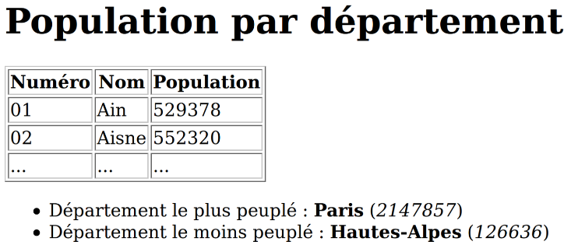
L'application Twitter est composée d'interfaces web permettant d'entrer des données (saisir son profil, twitter, retwitter, ...) et de sortir des données (consulter un fil twitter, faire une recherche sur un hashtag...) d'une base de données. | 
Une base de données de gestion de l'activité d'une compagnie aérienne concerne les voyageurs, les vols, les avions, le personnel, les réservations...  Une application à partir d'une telle base de données pourra permettre la gestion des réservations, des disponibilités des avions en fonction des vols à effectuer, des affectations des personnels volants... | 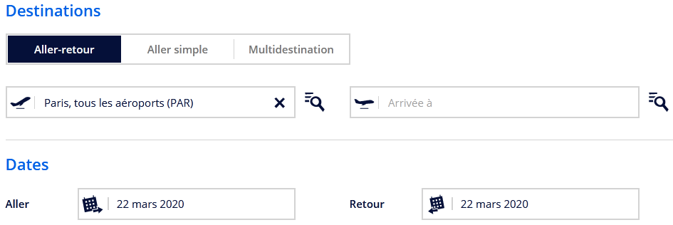

Architecture d’un SGBD (système de gestion de base de données) :
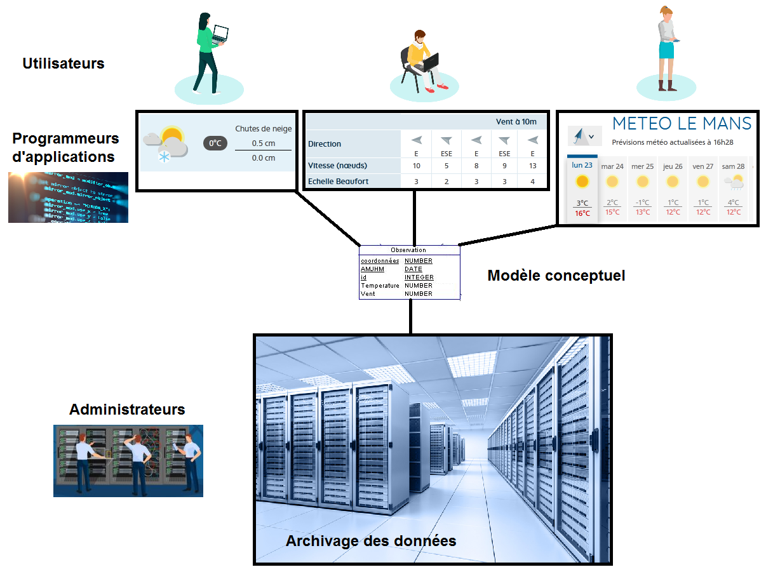

Objectifs d’une base de données :
- Éviter la redondance d’informations ;
- Fiabilité ;
- Confidentialité ;
- Ne pas perdre d’informations.

Communication avec la base de données :
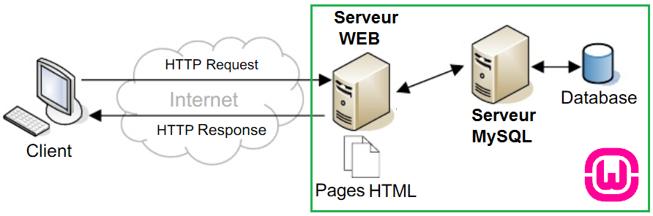

Conception d'une base de données :
- Analyse de la situation existante et des besoins (cahier des charges).
Elle consiste à étudier le problème et à consigner dans un document, le cahier des charges, les besoins, les choix, les contraintes de l’entreprise.

- Création d'un modèle conceptuel de données (MCD).
Il s'agit d'une représentation des données, facilement compréhensible, permettant de décrire le système d'information à l'aide d'entités selon le Modèle Entité-Association-Propriété (EAP).

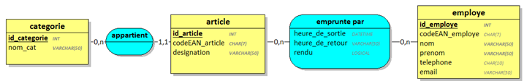

La plupart des industriels utilisent la méthode MERISE (Méthode d'Étude et de Réalisation Informatique pour les Systèmes d'Entreprise) et plus particulièrement dans le domaine des bases de données. Reconnu comme standard, Merise a la capacité d'offrir un outil et un moyen de communication accessible aux non-informaticiens.

- Traduction du modèle conceptuel en modèle logique de données (MLD)
L’étape MLD revient à présenter les objets du MCD sous une forme compréhensible par un SGBD. Les objets représentés sont désormais des tables et les liens qui les unissent mais indépendamment d’un langage spécifique.

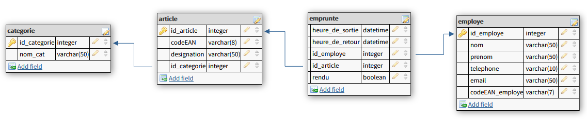
L’élaboration du Modèle logique de données (MLD) peut être réalisée en ligne avec dbdesigner https://app.dbdesigner.net

- Implémentation d'une base de données dans un SGBD.
Il s’agit de traduire le MLD en langage SQL (Structured Query Language). Créé en 1974, normalisé depuis 1986, le langage SQL est reconnu par la grande majorité des systèmes de gestion de bases de données relationnelles (SGBDR).

Seule la compréhension d’un Modèle logique de données et l’utilisation du langage SQL sera abordé en NSI.

Les trois langages du SQL :
Il est composé de trois sous-ensembles :

- Le Langage de Définition de Données (LDD, ou en anglais DDL, Data Definition Language) pour créer et supprimer des objets dans la base de données (tables, contraintes d'intégrité, vues, etc.).
Exemple de commandes : CREATE, DROP, ALTER

- Le Langage de Contrôle de Données (LCD, ou en anglais DCL, Data Control Language) pour gérer les droits sur les objets de la base (création des utilisateurs et affectation de leurs droits).
Exemple de commandes : GRANT, REVOKE

- Le Langage de Manipulation de Données (LMD, ou en anglais DML, Data Manipulation Language) pour la recherche, l'insertion, la mise à jour et la suppression de données. Le LMD est basé sur les opérateurs relationnels, auxquels sont ajoutées des fonctions de calcul et des instructions pour réaliser les opérations d'insertion, mise à jour et suppression.
Exemple de commandes : INSERT, UPDATE, DELETE, SELECT

Les composants de la base de données :
